V2

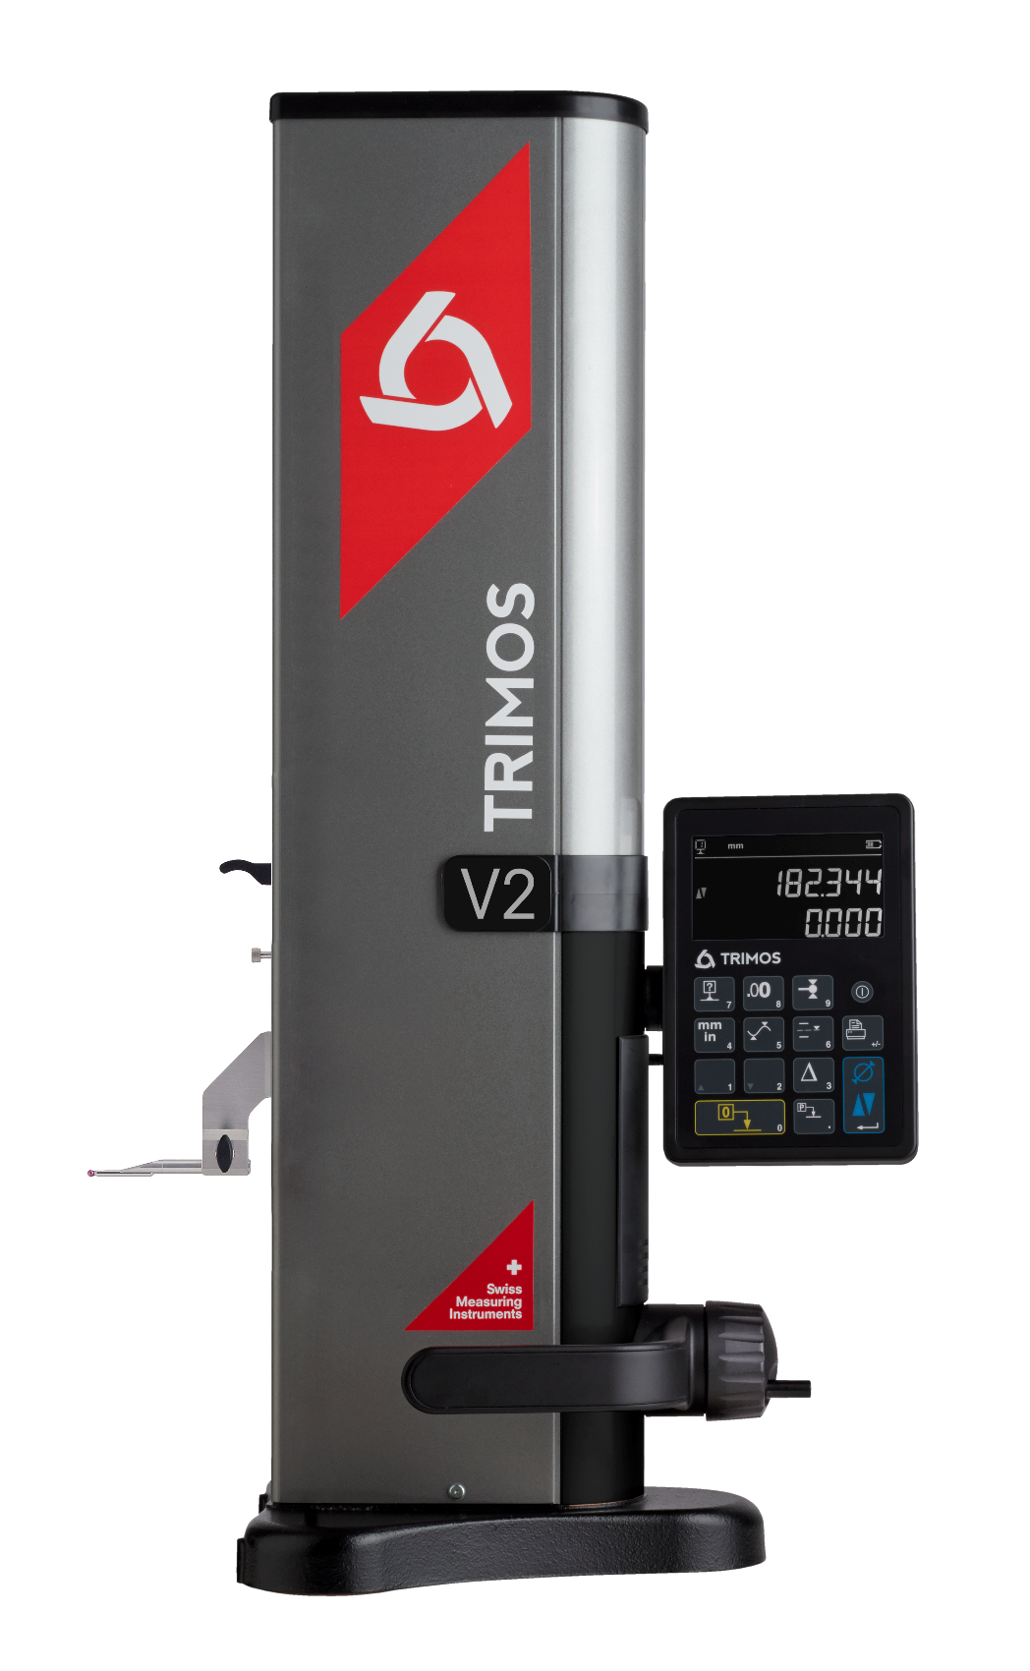
Fiabilité et simplicité

1.
PRÉSENTATION

La colonne de mesure Trimos V2 incarne la précision, la durabilité et la simplicité suisses. Conçue pour les professionnels du monde entier, elle garantit des mesures précises et efficaces.
L'interface conviviale du V2 permet d'accéder rapidement aux mesures essentielles, garantissant ainsi efficacité et précision.

Construit pour durer
Conçu selon des standards de qualité élevés, il résiste aux conditions difficiles, ce qui en fait un outil fiable pour toutes les tâches de mesure en atelier.
Qualité sans compromis
En tant que produit Trimos, le V2 combine tradition et la technologie moderne, garantissant des performances supérieures.
Fonctionnalités intuitives et intelligentes
L’interface intuitif rationalise la navigation, tandis que la fonction Smart Reverse simplifie les mesures de diamètre.
Connectivité sans faille
Les ports USB et RS232 facilitent le partage des données.
Garantie et maintenance
Bénéficiant d'une garantie de deux ans, extensible à quatre ans, le V2 est conçu pour durer et s'entretenir facilement.
Plages de mesure polyvalentes
Disponibles en 400 mm et 700 mm pour répondre à des applications variées.
Une assistance fiable
L'équipe dédiée de Trimos s'assure que vous maximisez le potentiel du V2 dès le départ.

Plus qu'un outil de mesure, le V2 est un allié fiable qui répond aux standards professionnels les plus élevés.

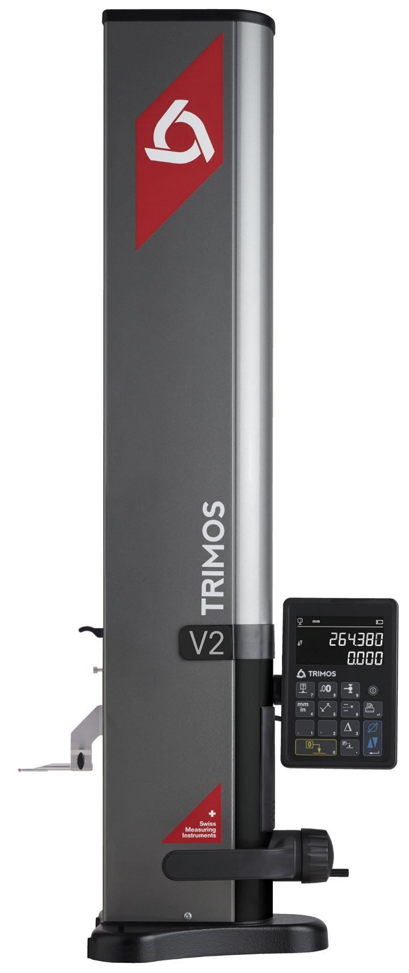

2.
CARACTÉRISTIQUES PRINCIPALES

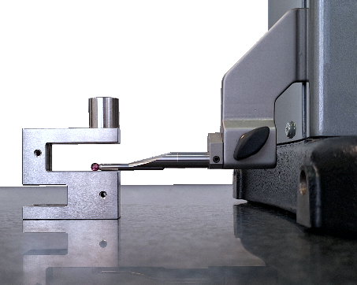 | 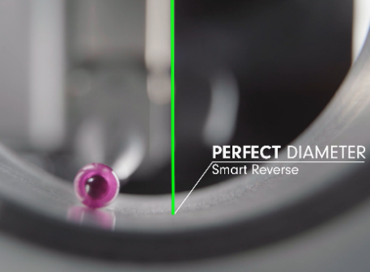 | 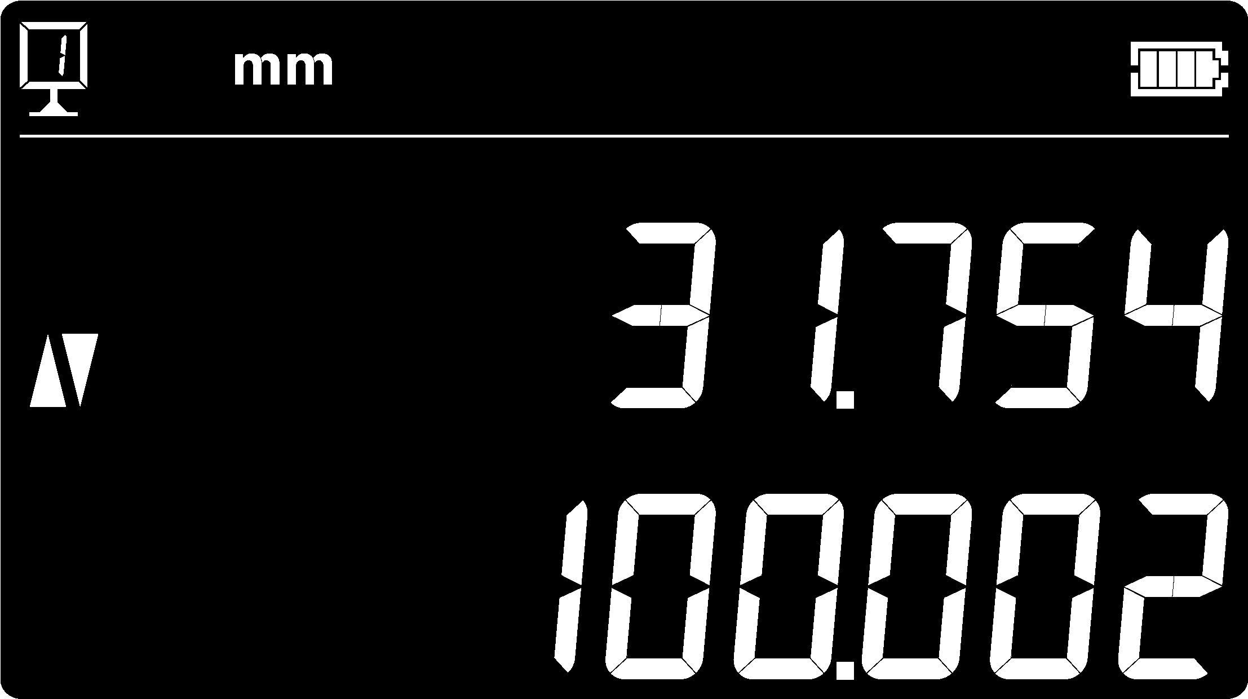
Mesures de hauteur précises  Garantit des mesures de hauteur et de distance fiables. | SMART REVERSE  Simplifie le processus de mesure du diamètre. | Interface intuitive  Permet une navigation fluide sans formation.
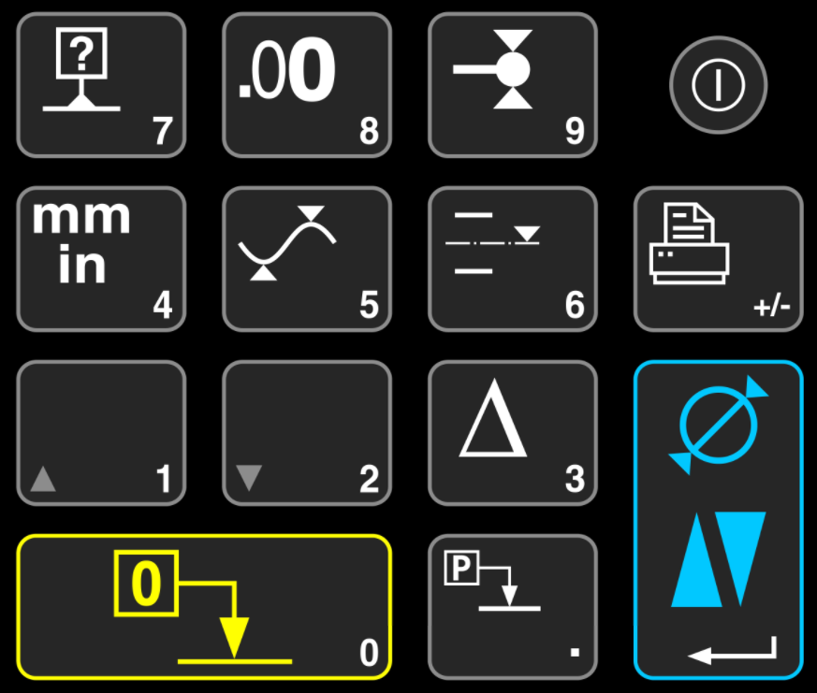 | 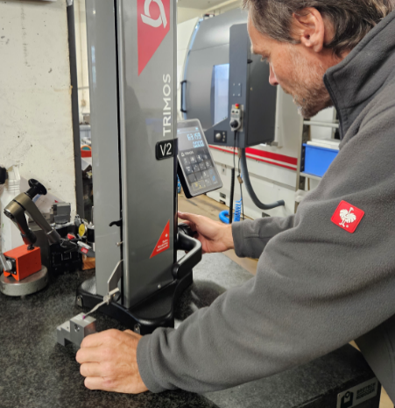 | 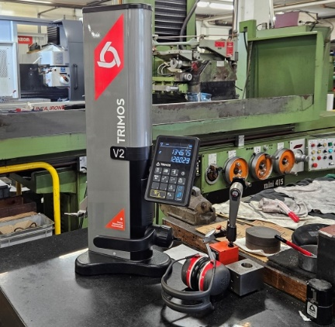
Accès direct aux fonctions  Améliore l'efficacité du processus de mesure. | Conception ergonomique  Assure un fonctionnement confortable et efficace. | Entretien facile  Conçu pour durer dans les environnements difficiles des ateliers.
 | 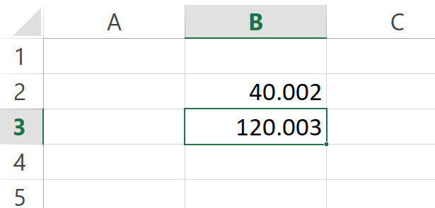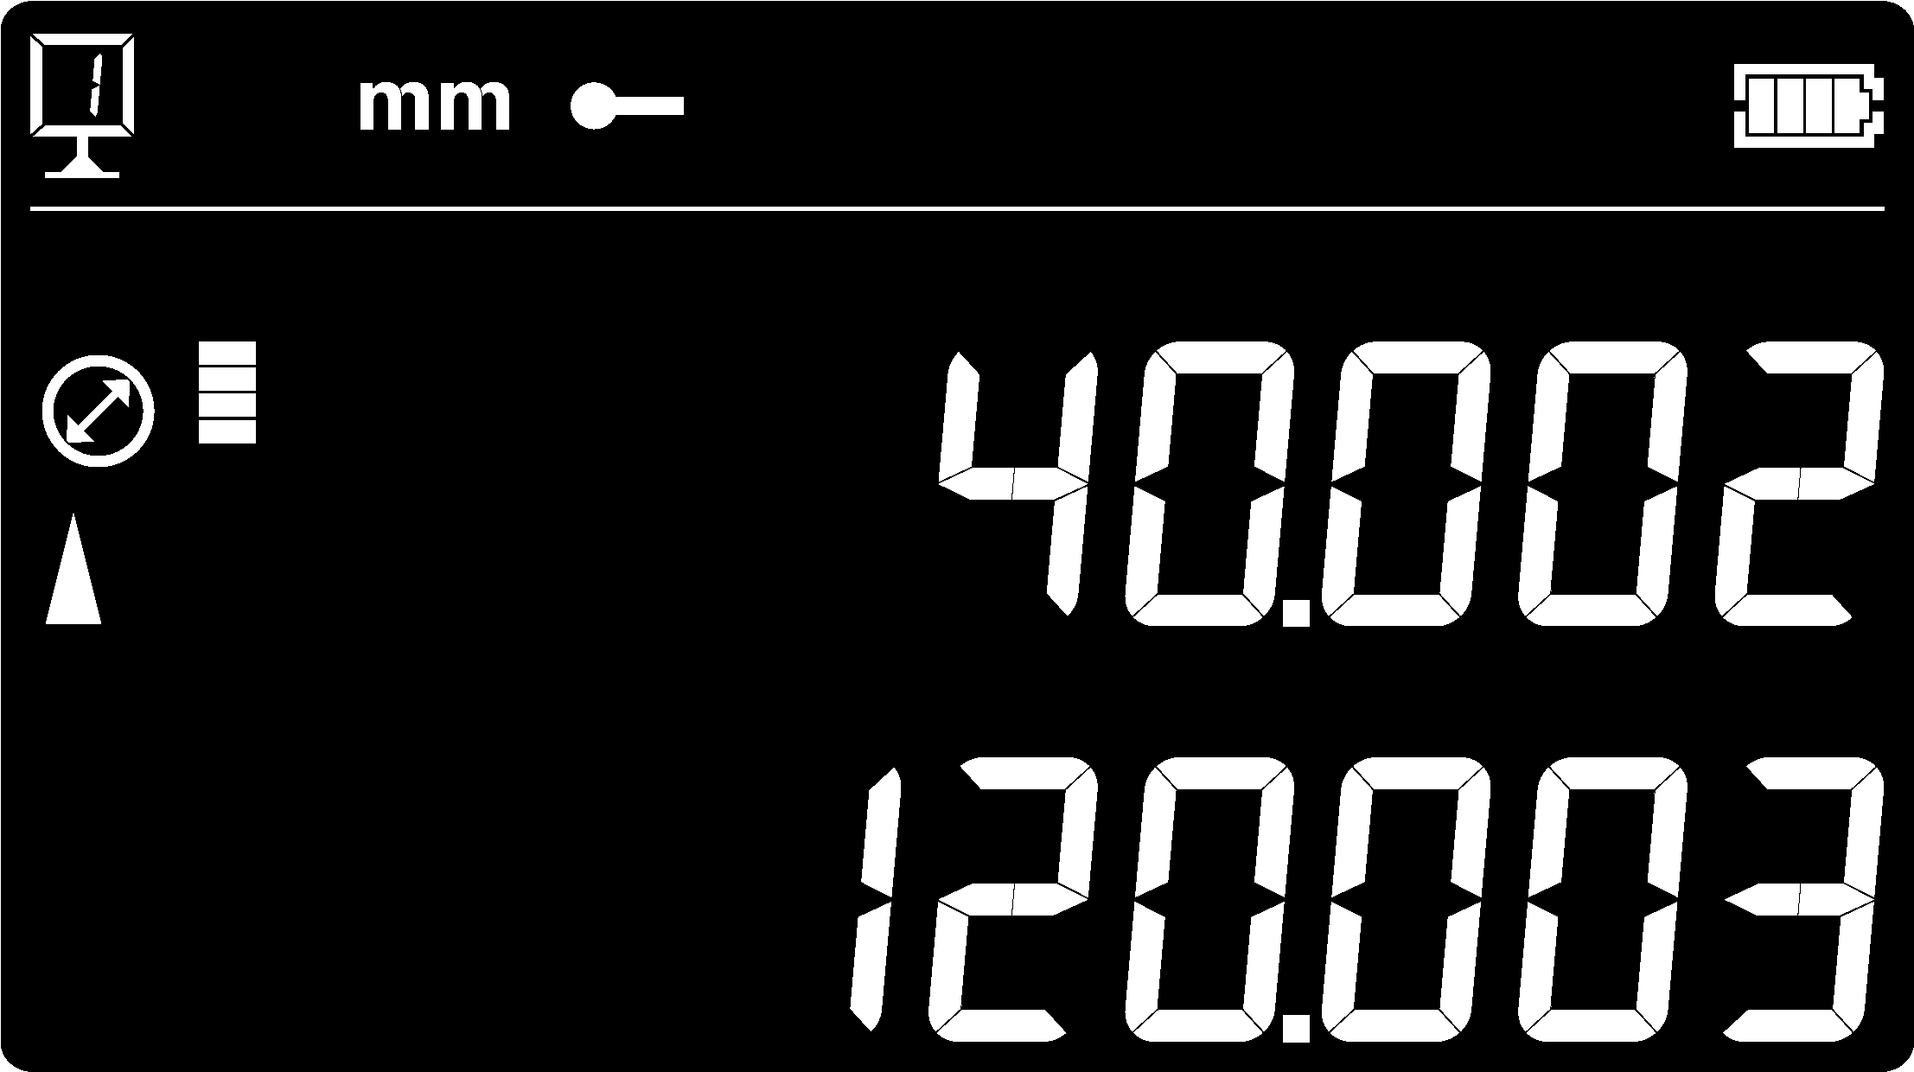 | 
Garantie standard de 2 ans  Prolongeable jusqu'à deux ans supplémentaires = 4 ans ! | Connectivité avancée  Facilite le partage des données grâce aux ports USB et RS232. | Qualité suisse  Associe une technologie de pointe à un savoir-faire inégalé.

3.
DONNÉES TECHNIQUES

V2 | 400 | 700
Etendue de mesure mm | 406 | 710
Erreurs max. tolérées, B_{MPE} µm | 8 | 8
Répétabilité, R_{MPE} µm | 3 (Ø : 5)
Résolution maximale mm | 0.001
Force de mesure (réglable électroniquement) N | 0.75 ÷ 1.5
Sortie de données | USB / RS232
Degré de protection du système de mesure (CEI 60529) | IP67
Poids kg | 21 | 24
Vitesse maximale de déplacement manuel mm/s | 1000
Température de fonctionnement °C | +10 ÷ +40
Humidité relative (fonctionnement et stockage) HR | 5 ÷ 75 % (sans condensation)
Les valeurs ci-dessus ont été déterminées conformément à la norme ISO 13225 en utilisant la touche TA-MI-101.
R_{MPE} est défini comme 2 fois l'écart-type (2s) sur une série de 20 mesures de hauteur.
4.
MODÈLES ET RÉFÉRENCES

V2
Etendue de mesure 400 mm | V2-400
Etendue de mesure 700 mm | V2-700

5.
LIVRAISON

V2
Instrument conforme aux spécifications | Touche avec bille en rubis Ø4 mm
Alimentation | Jauge 4 mm
Certificat d’étalonnage | Mode d’emploi


TRIMOS S.A.
Av. de Longemalle 5
CH-1020 Renens
T. +41 21 633 01 01
info@trimos.ch
www.trimos.com 750 02 0091 01 - Version 1.1/2025-04 – Sous réserve de modifications

